חודש: יולי 2016

[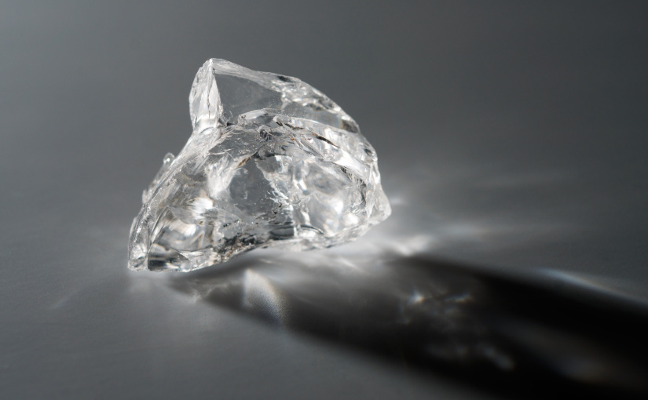](https://berzonblog.wordpress.com/2016/07/17/the-4-cs-%d7%9e%d7%94-%d7%9e%d7%90%d7%a4%d7%99%d7%99%d7%9f-%d7%99%d7%94%d7%9c%d7%95%d7%9d/)

[The 4 C's – מה מאפיין יהלום?](https://berzonblog.wordpress.com/2016/07/17/the-4-cs-%d7%9e%d7%94-%d7%9e%d7%90%d7%a4%d7%99%d7%99%d7%9f-%d7%99%d7%94%d7%9c%d7%95%d7%9d/)

כל יהלום מדורג על פי 4 קריטריונים מרכזיים הנקראים The 4 C's – משקל, חיתוך וצורה, צבע וניקיון  (Carat, Cut, Color, Clarity).  לכל אחת מארבעת המאפיינים הללו יש השפעה איכות ושווי היהלום, ולכן חשוב להכירם על מנת להבין טוב יותר מה נרכש.

**משקל**– את משקל היהלום נהוג להגדיר בקראט – יחידת משקל קדומה המתבססת על משקלו של זרע עץ החרוב. כיום יחידת המשקל "קראט" מוגדרת בצורה ברורה יותר כך שכל קראט 1 שווה ל 200 גרם (או 100 נקודות). ככל שמשקל היהלום גדול יותר כך בצורה די צפויה ערכו עולה.

**חיתוך וצורה** – חיתוך וצורת היהלום הם שני פרמטרים שמקובל להתייחס אליהם יחדיו, אך למרות זאת לכל אחד מהם יש קריטריונים שונים:

* **צורה** – היהלום בצורתו הטבעית (גולמית) הוא חסר צורה כמו כל אבן טבעית אחרת, אך מומחה בליטוש יכול להתבונן ביהלום הגולמי ולבחור את צורת הליטוש אשר תשמור על **משקלו** המרבי של היהלום כמו גם להבליט את **צבעו**. ישנן מספר צורות מקובלות כמו טיפה, לב, אמרלד ועוד. את הצורה נהוג לבחור כמו שנאמר על פי מיצוי איכויות היהלום כמו גם התאמה לאופנה הנוכחית והתכשיט המבוקש.
* **חיתוך** – החיתוך למעשה מצביע על הסימטריה של החיתוך, מיקום "העוקץ" ביחס ללוח (השפיץ בתחתית היהלום"), לוח היהלום (המשטח העליון). בנוסף יש חשיבות לאיכות הליטוש – ככל שהליטוש טוב ואיכותי יותר, כך המשטח יהיה חלק ונוצץ יותר. נקודה נוספת מתייחסת בעיקר לצורות עגולות והוא הפרופורציות של הצורה: יחסים בין הגדלים והזוויות השונות.

**צבע** – את צבעי היהלומים ניתן לחלק לשתי קבוצות יהלומים לבנים ויהלומים צבעוניים. היהלומים הלבנים הם היהלומים המוכרים שניתן למצוא במרבית התכשיטים לעומת היהלומים הצבעוניים אשר פחות נפוץ ולרוב מוכר בשם Fancy.

* את צבע היהלומים הלבנים מדרגים בסולם אותיות המתחיל ב D ומסתיים ב Z כאשר הצבע בעל האיכות הגבוהה ביותר מדורג כ D והוא חסר צבע וככל שמתקרבים ל Z צבע היהלום הופך להיות בעל גוון צהבהב עד חום אך לא מספיק חזק בכדי להיחשב כצבעוני. כמובן שביהלומים אלו, ככל שהאבן חסרת צבע כך איכותה וערכה עולים. נהוג לחלק את סולם האותיות לקבוצות הבאות:
  + D-F– חסרי צבע
  + G-J– כמעט חסרי צבע
  + K-M – צהוב עמום
  + N-R– צהוב חלש מאוד
  + S-Z צהוב חלש
* צבעם של היהלומים הצבעוניים מוגדר על פי סולם דרגות שונה הנע בין Fancy Vivid עד ל Fancy Light כאשר Fancy Vivid הוא הדרוג הגבוה ביותר. סולם זה בעצם מגדיר וקובע את רמת הכהות/בהירות של צבע היהלום
* **ניקיון** – ניקיון (או צלילות) מתייחס לכמות ורמת הפגמים ביהלום. את מבחן הפגמים נהוג לעשות על פי יכולת הבחנה בעין ו/או בעזרת הגדלה פי 10. כאשר לא ניתן להבחין בפגמים (גם לא בהגדלה של פי 10) צלילות האבן ברורה יותר וכפועל יוצא  ניתן לראות בבירור רב יותר את צבעו. רמת הניקיון מוגדרת גם כן על ידי סולם אותיות כאשר F מוגדר ללא פגמים כלל ועד ל I3 המכיל פגמים הנראים לעין גם ללא הגדלה.

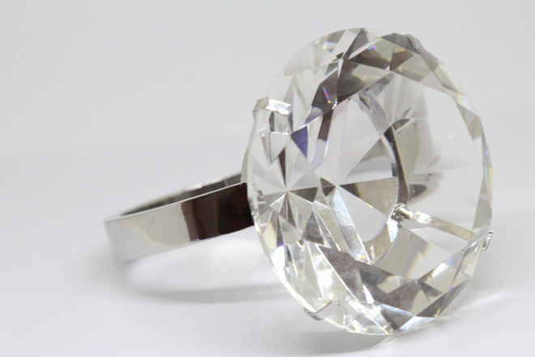

לאחרונה, עם הופעתם הרבה של יהלומים סינטטיים (יהלומים לא טבעיים הנוצרו בתהליכים ארוכי שנים במעמקי האדמה) נוצר קושי חדש לזהות ולהבדיל בין סוגי היהלומים, אך מעבדות מסוימות מסוגלות לקבוע האם היהלום טבעי או סינטטי בוודאות גבוהה. ההבחנה האם היהלום טבעי או סינטטי חשובה מכיוון שערכו של יהלום סינטטי עשוי להיות נמוך משמעותית מיהלום טבעי.

את כל הנתונים על היהלום, The 4 C's והאם היהלום טבעי או סינטטי,  ניתן למצוא בתעודה גמולוגית המונפקת על ידי מעבדות גמולוגיות מוסמכות (GIA למשל). לאחר שקלול כלל הנתונים של היהלום, ניתן לקבוע את מחירו בשוק, ועל פי מחיר זה לבקש ביטוח מתאים אותו ניתן לעשות בעזרתנו – "ברזון- ביטוח יהלומים ותכשיטים".

**אז איפה עושים ביטוח?**

את הביטוח החדש לתכשיטים והשעונים הפרטיים שלך ניתן לרכוש אצלנו- **"ברזון- ביטוח יהלומים ותכשיטים"** אשר יושבת בבורסת היהלומים ומבטחת את צמרת תעשיית היהלומים מאז 1993.  
**הביטוח נעשה ב**[**Lloyd's of London**](http://www.lloyds.com/)**– שוק ביטוח מהגדולים והוותיקים בעולם.**

[www.berzon-ins.co.il](http://www.berzon-ins.co.il/)

**03-6132901**

**גם בפייסבוק- "ברזון- ביטוח יהלומים ותכשיטים"**

*כל הזכויות שמורות לברזון- ביטוח יהלומים ותכשיטים ( 1993 ) בע"מ.